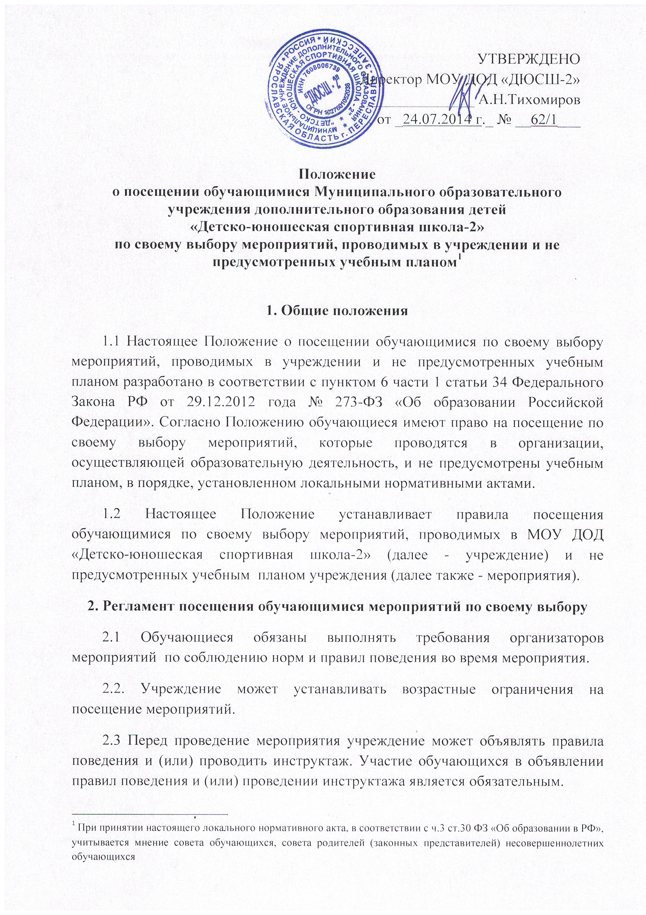

Положение
о посещении обучающимися Муниципального образовательного учреждения дополнительного образования детей
«Детско-юношеская спортивная школа-2»
по своему выбору мероприятий, проводимых в учреждении и не предусмотренных учебным планом

1. Общие положения
1.1 Настоящее Положение о посещении обучающимися по своему выбору мероприятий, проводимых в учреждении и не предусмотренных учебным планом разработано в соответствии с пунктом 6 части 1 статьи 34 Федерального Закона РФ от 29.12.2012 года № 273-ФЗ «Об образовании Российской Федерации». Согласно Положению обучающиеся имеют право на посещение по своему выбору мероприятий, которые проводятся в организации, осуществляющей образовательную деятельность, и не предусмотрены учебным планом, в порядке, установленном локальными нормативными актами.
1.2 Настоящее Положение устанавливает правила посещения обучающимися по своему выбору мероприятий, проводимых в МОУ ДОД «Детско-юношеская спортивная школа-2» (далее - учреждение) и не предусмотренных учебным планом учреждения (далее также - мероприятия).
2. Регламент посещения обучающимися мероприятий по своему выбору
2.1 Обучающиеся обязаны выполнять требования организаторов мероприятий по соблюдению норм и правил поведения во время мероприятия.
2.2. Учреждение может устанавливать возрастные ограничения на посещение мероприятий.
2.3 Перед проведение мероприятия учреждение может объявлять правила поведения и (или) проводить инструктаж. Участие обучающихся в объявлении правил поведения и (или) проведении инструктажа является обязательным.
2.4 Учреждение может устанавливать посещение отдельных мероприятий по входным билетам.
2.5 Учреждение может устанавливать право на ведение обучающимися во время мероприятий фото и видеосъемки с разрешения учреждения.
2.6 Учреждение может устанавливать запрет на пользование мобильной связью во время мероприятия.
2.7 Учреждение может устанавливать запрет на повторный вход на мероприятие.
2.8 Обучающиеся имеют право использовать плакаты, лозунги, речевки во время проведения состязательных, в том числе спортивных мероприятий, а также соответствующую атрибутику (бейсболки, футболки с символикой мероприятия).
2.9 Обучающимся запрещено проводить на мероприятия посторонних лиц без разрешения представителя учреждения, ответственного за проведение мероприятия.

При принятии настоящего локального нормативного акта, в соответствии с ч.3 ст.30 ФЗ «Об образовании в РФ», учитывается мнение совета обучающихся, совета родителей (законных представителей) несовершеннолетних обучающихся

